Додаток 1 до наказу

від №81-Н від 02.06.2026
Про підсумки здійснення самооцінювання
якості освітньої діяльності закладу освіти у 2025-2026 н.р.
за напрямом 2. «Система оцінювання здобувачів освіти»

Відповідно до Законів України «Про освіту» (стаття 41, частини 3 ст.48) та «Про повну загальну середню освіту» (стаття 42), Порядку проведення моніторингу якості освіти, затвердженим наказом Міністерства освіти і науки України 16 січня 2020 року №54, зареєстрованим в Міністерстві юстиції України 10 лютого 2020 року за №154/34437, Методики оцінювання освітніх і управлінських процесів ЗЗСО, наказу МОН України «Про затвердження методичних рекомендацій з питань формування внутрішньої системи забезпечення якості освіти у ЗЗСО» від 30.11.2020 №1480, Положення про внутрішню систему забезпечення якості освітньої діяльності та якості освіти в Загальноосвітній школі І-ІІІ ступенів №1 Горішньоплавнівської міської ради Кременчуцького району Полтавської області, з метою розбудови внутрішньої системи забезпечення якості освітньої діяльності та якості освіти в закладі, забезпечення комфортних і безпечних умов навчання та праці, на виконання наказу по школі від 02.02.2023 №11 «Про організацію здійснення самооцінювання якості освітньої діяльності закладу освіти у 2022-2023 н.р. за напрямом «Система оцінювання учнів», згідно з планом роботи на 2025-2026 н.р., у закладі освіти проведено самооцінювання якості освіти за напрямом «Система оцінювання навчальної діяльності здобувачів освіти» за затвердженими критеріями, індикаторами оцінювання освітніх і управлінських процесів закладу освіти та відповідно до Положення про внутрішню систему забезпечення якості освіти.

Особливості системи оцінювання ЗОШ І-ІІІ ступенів №1

У Загальноосвітній школі І-ІІІ ступенів №1 Горішньоплавнівської міської ради Кременчуцького району Полтавської області навчається 625 учнів у 22 класах. У 10 класах навчаються учні з особливими освітніми потребами, для яких організоване інклюзивне навчання. Чотири учні знаходяться на педагогічному патронажі. Для 70-ти учнів, які перебувають за кордоном, здійснюється індивідуальне навчання (сімейна форма). У 2025-2026 навчальному році школа працює за змішаною формою: основна кількість уроків проводиться очно у закладі освіти, а незначна частина (максимум 1-2 уроки щодня) в режимі онлайн. Освітній процес забезпечують 49 педагогів, 46 із яких мають основне місце роботи, й три сумісники. Оцінювання учнів здійснюється відповідно до наказів Міністерства освіти і науки України від 13.07.2021 «Про затвердження методичних рекомендацій оцінювання результатів навчання учнів 1-4 класів закладів загальної середньої освіти», від 02.08.2024 №1093 «Про затвердження рекомендацій щодо оцінювання результатів навчання». Учні 9-11 класів оцінюються відповідно до Критеріїв оцінювання навчальних досягнень учнів (вихованців) у системі загальної середньої освіти, затверджених наказом Міністерства освіти і науки, молоді та спорту України 13 квітня 2011 р. № 329, та орієнтовних вимог до оцінювання навчальних досягнень учнів із базових дисциплін у системі загальної середньої освіти, затверджених наказом Міністерства освіти і науки України від 21.08. 2013 р. № 1222 із змінами, додаток 2. Педагогічною радою школи на основі рекомендацій Міністерства освіти і науки України вироблено й затверджено порядок здійснення оцінювання учнів у закладі освіти (протокол №2 від 06.11.2024). Результат оцінювання особистісних надбань учня/учениці у 1-4 класах виражаємо вербальною оцінкою, а об’єктивних результатів навчання учня/учениці у 1-2 класах - вербальною оцінкою, у 3-4 класах – рівневою оцінкою, що позначаються буквами: «П» - початковий, «С» - середній, «Д» - достатній, «В» - високий рівні. У 1-4-х класах учителі початкової школи аналізують досягнення кожного учня за попередньо розробленими формами свідоцтва досягнень учнів, у 5-х класах педагоги здійснювали оцінювання за рівневою шкалою протягом першого місяця І семестру, далі за 12-бальною системою, а також проводили аналіз індивідуальних досягнень кожного здобувача освіти. Оцінювання учнів 6-11 класів здійснюється за 12-бальною системою..Учні 5-8-их класів освіти і науки України. Кожна група оцінюється протягом семестру кілька разів, на основі цих оцінок виводиться семестровий бал по кожній групі, а також виставляється загальний семестровий бал. Річне оцінювання здійснюється на основі семестрових балів. Широко застосовується формувальтне оцінювання, яке здійснюється за допомогою різно манітних інструментів формувального оцінювання. У 9-11 класах оцінювання здійснюється традиційно: тематичне, семестрове, річне). Семестрове та річне оцінювання підлягають коригуванню.
Джерела та методи збору інформації для формування
аналітичної довідки, висновків:
У процесі самооцінювання застосовувались такі методи збору інформації:
- Інтерв’ю з керівником.
- Інтерв’ю із заступниками Снісар Валентиною Вікторівною, Кострикіною Світланою Геннадіївною.
- Інтерв’ю із керівниками методичних спільнот та педагогами.
- Інтерв’ю із представниками учнівського самоврядування: президентом школи Забродною Анастасією, членами учнівського парламенту Смагленко Крістіною, Дубиною Софією, Богдановою Євгенією.
- Спостереження за проведенням навчальних занять (кількість проведених експертною групою спостережень занять: 38).
- Анкетування учнів (кількість респондентів: 113).
- Анкетування педагогічних працівників (кількість респондентів: 42).
- Анкетування батьків (кількість респондентів: 115).

Напрям 2: Система оцінювання здобувачів освіти

Вимога/  правило | Опис досягнень закладу освіти і потреб у вдосконаленні освітньої діяльності та внутрішньої системи забезпечення якості освіти та рівні оцінювання за вимогами | Методи збору інформації
2.1. Наявність відкритої, прозорої, зрозумілої для учнів системи оцінювання їх результатів навчання | Учні ЗОШ І-ІІІ ступенів №1 отримують від педагогічних працівників інформацію про критерії, правила та процедури оцінювання навчальних досягнень учнів. Інформація про критерії оцінювання навчальних досягнень учнів розміщена на офіційному веб сайті школи, на інформаційних стендах у навчальних кабінетах; на початку навчального року вчителі інформують учнів та їхніх батьків про загальні критерії оцінювання. Більшість педагогів перед вивченням кожної теми знайомлять учнів з адаптованими до цієї теми критеріями, за потреби надають індивідуальні роз’яснення. За результатами спостереження навчальних занять, вивчення документації та опитування учасників освітнього процесу встановлено, що в ЗОШ І-ІІІ ступенів №1 забезпечується відкритість і прозорість інформації про систему оцінювання результатів навчання учнів. Так, на сайті школи розміщені критерії оцінювання учнів початкової школи, учнів 5-11 класів (по кожній галузі, відповідно до груп результатів навчання), учнів 9 та 11 класів. На батьківських зборах обговорено особливість оцінювання учнів 1-11 класів. Критерії оцінювання розміщено в навчальних кабінетах.  Особливості оцінювання педагоги школи розглядають на засіданнях педагогічної ради: «Про використання електронних журналів обліку навчальних досягнень, індивідуального навчання, факультативів, гуртків на платформі «Нові знання», «Про затвердження Критеріїв оцінювання учнів 1-4 класів», «Про організацію оцінювання учнів 5-7-их класів», «Про порядок заповнення свідоцтва досягнень учнів 5-7 класів» (протокол №1 від 30.08.2024 року);  "Про особливості оцінювання результатів навчання  Про здобувачів освіти відповідно до Державного стандарту  базової середньої освіти у 5-7 класах та затвердження порядку ведення класних журналів 5-7 класів (в розрізі освітніх галузей) у 2024-2025 навчальному році»,  2. Про особливості оцінювання результатів навчання здобувачів освіти з предметів мовно-  літературної освітньої галузі відповідно до Державного стандарту базової середньої освіти у 5-7  класах та затвердження порядку ведення класних журналів з предметів мовно-літературної  освітньої галузі у 5-7 класах у 2024-2025 навчальному році.  (Керівник методичної спільноти вчителів гуманітарного циклу Бегма М.С.)  3. Про особливості оцінювання результатів навчання здобувачів освіти з предметів математичної освітньої галузі відповідно до Державного стандарту базової середньої освіти у 5-7 класах та затвердження порядку ведення класних журналів з предметів математичної освітньої галузі у 5-7 класах у 2024-2025 навчальному році.  (Вчитель математики Овсієнко Н.М.)  4. Про особливості оцінювання результатів навчання здобувачів освіти з предметів природничої освітньої галузі відповідно до Державного стандарту базової середньої освіти у 5-7 класах та затвердження порядку ведення класних журналів з предметів природничої освітньої галузі у 5-7 класах у 2024-2025 навчальному році.  (Вчитель інтегрованого курсу «Пізнаємо природу», вчитель біології Гончаренко О.А.)  5. Про затвердження модифікованих програм для учнів з особливими освітніми потребами.  (Заступник директора з НВР СнісарВ.В.)  - Про зарахування оцінок за І семестр, одержаних в закордонних школах, учням, які  перебувають на індивідуальному навчанні (сімейне навчання) №5 від 14.01.2026 року  Вивчення системи оцінювання показало, що 76,2% педагогів адаптують критерії оцінювання МОН України до навчальних дисциплін, які викладають; 19%– використовують їх виключно у відповідності до рекомендацій МОН України, 4,8 % педагогів розробляють власні критерії, в тому числі, з дітьми.  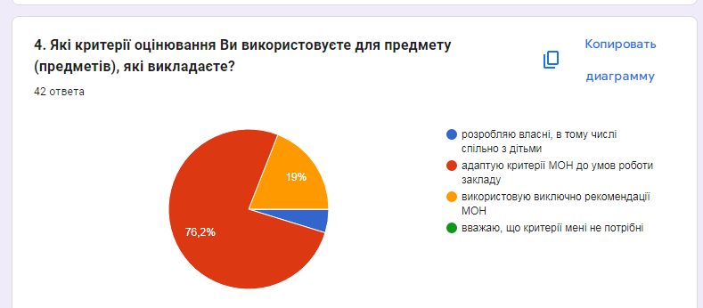  Переважна більшість опитаних учнів (88,5%) зазначили, що здебільшого вчителі аргументують виставлення оцінок. Так, 46% учнів стверджують, що до початку оцінювання вчителі завжди пояснюють, за що учень може отримати ту чи іншу оцінку, а після оцінювання завжди її обґрунтовують, 42,5% опитуваних відповіли, що вчителі в переважній більшості пояснюють вимоги до оцінювання, і лише 10,6% респондентів вважають, що вчителі рідко попередньо пояснюють вимоги до оцінювання. Це свідчить про те, що деякі учні не в повній мірі орієнтуються в запропонованих учителем критеріях оцінювання, що може означати нерозуміння ними того, як і за що їх оцінюють.  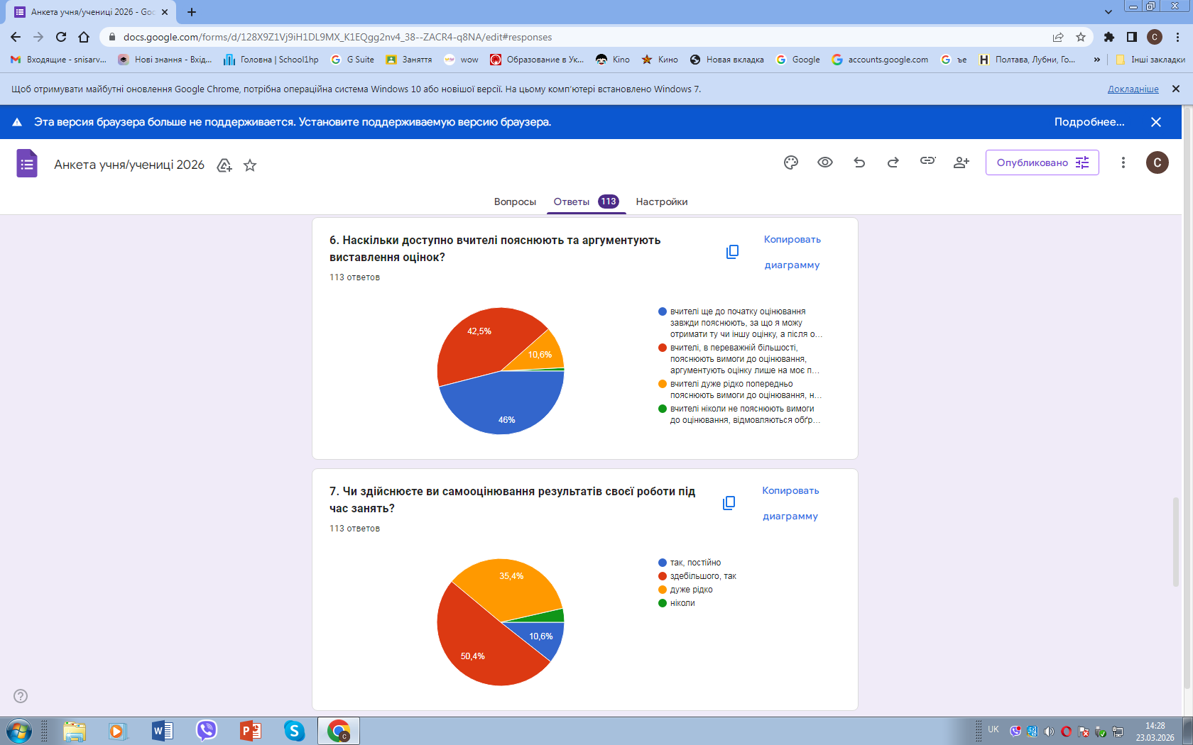  Після проведення обробки результатів анкетування робоча група з’ясувала, що переважна більшість учнів та їхніх батьків зазначили, що поінформовані про критерії, правила і процедури оцінювання. На питання «Чи отримуєте ви інформацію про критерії оцінювання» 68, 1% учнів відповіли «так», «так, але у разі звернення до вчителя» відповіли 28,3 % опитаних, і лише 5,6 % опитаних одержують інформацію про критерії з інших джерел.  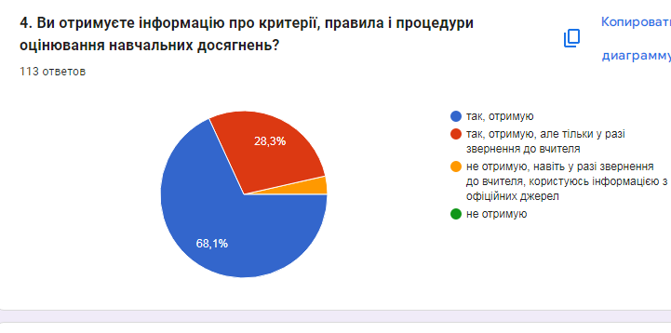  Приблизно так само на це питання відповіли й батьки. Так, 82,6 % опитаних батьків ствердили, що отримують інформацію про критерії оцінювання, а 8% стверджують, що не розуміють, як оцінюють їхніх дітей.  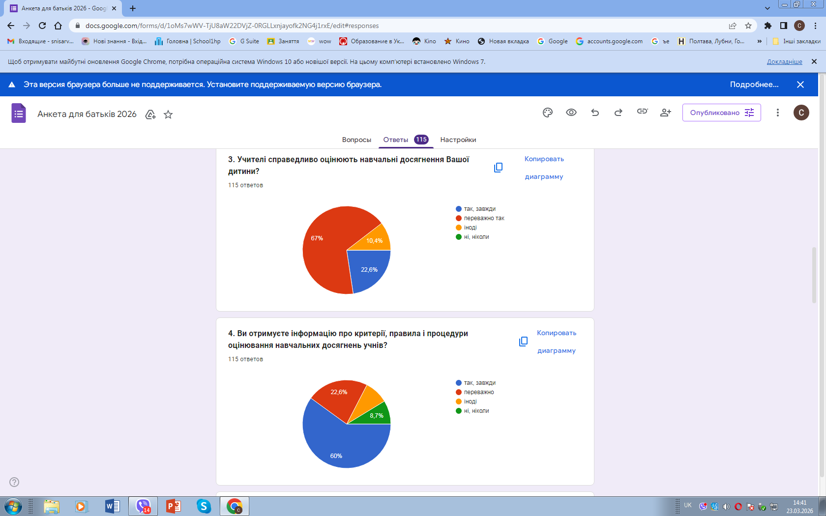  Переважна більшість опитаних учнів та їхніх батьків вважають оцінювання результатів навчання справедливим та об’єктивним. За результатами анкетування, на питання «Наскільки справедливо вчителі оцінюють ваші досягнення» 39,8 % учнів відповіли «цілком справедливо», 49,6% -у більшості випадків справедливо, і лише 10,6 % опитаних учнів вважають, що у більшості випадків їх оцінюють несправедливо.  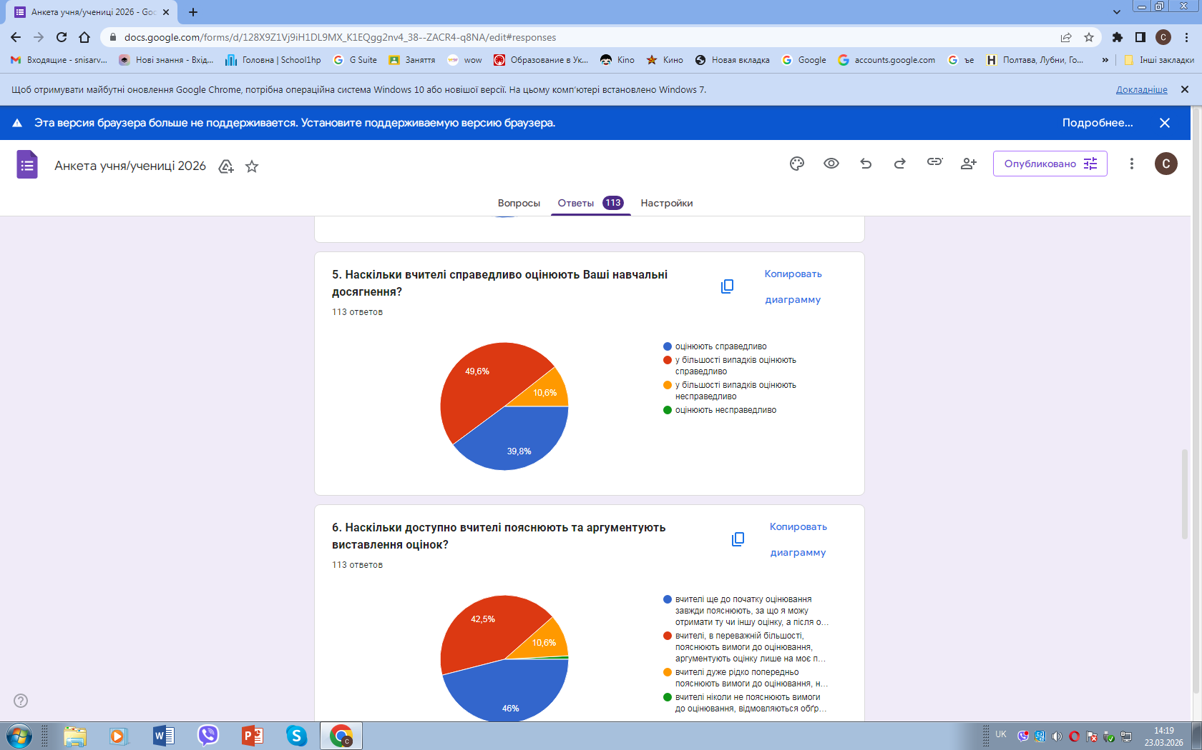  Переважна більшість батьків також вважають справедливим оцінювання вчителями їхніх дітей: на це ж саме питання ствердно відповіли 89,6% опитуваних батьків, а 10,4% вважають, що іноді буває несправедливе оцінювання.  За результатами опитування та спостереження за навчальними заняттями члени робочої групи зробили висновок, що система оцінювання в ЗОШ І-ІІІ ступенів №1 ґрунтується на компетентісному підході. Вчителі надають учням час на обдумування відповіді та супроводять відповідь учня уточнюючими запитаннями. Переважна більшість учителів (більше 50%) забезпечує зворотний зв’язок щодо якості виконання завдань, використовують прийоми самооцінювання та взаємооцінювання учнів, спрямовують оцінювання навчальних досягнень на індивідуальний поступ учня, добирають домашні завдання, спрямовані на оволодіння ключовими компетентностями  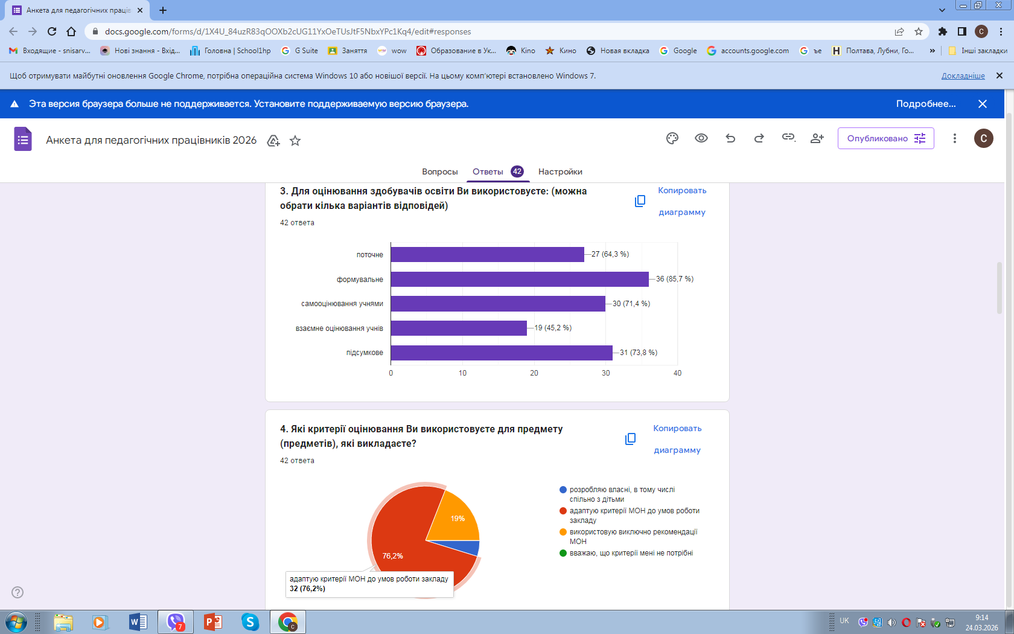  Переважна більшість учителів користується системою оцінювання, спрямованою на реалізацію компетентнісного підходу та застосовує різні прийоми формувального оцінювання результатів навчання учнів. Чк показало анкетування, формувальне оцінювання використовують 85, 7% опитаних педагогів. Отже, оцінювання в закладі є переважно об’єктивним. | Спостереження, опитування  Спостереження, опитування  Опитування, вивчення  документації
2.2. Застосування внутрішнього моніторингу, що передбачає систематичне відстеження та коригування результатів навчання кожного учня | За результатами спостереження за навчальними заняттями, вивчення документації та опитування учасників освітнього процесу встановлено, що в ЗОШ І-ІІІ ступенів №1 забезпечується відкритість і прозорість інформації про систему оцінювання результатів навчання учнів. Однією із складових системи оцінювання здобувачів освіти у закладі освіти є система внутрішніх моніторингів, що передбачають не лише відстеження результатів навчальної діяльності кожного учня, а й заходи щодо їх коригування. Так, у школі затверджено Положення про моніторинг якості освіти, яке визначає мету, функції, напрями, об’єкти внутрішнього моніторингу, перспективний план моніторингів стану викладання предметів до 2030 року, на початок навчального року видано наказ від 01.10.2025 №145-Н «Про затвердження плану проведення моніторингів якості знань учнів 1-11 класів у 2025-2026 році».  У 5-11-х класах запроваджено проведення моніторингових робіт з предметів інваріантної складової. За результатами моніторингів здійснюється аналіз результатів навчання здобувачів освіти, визначаються чинники впливу на отриманий результат, приймаються рішення щодо їх коригування. У ЗОШ І-ІІІ ступенів №1 здійснюється моніторинг щодо здобуття освіти учнями, які навчаються за індивідуальною (педагогічний патронаж) домашньою (сімейною) формою, що позитивно позначається на якості освітньої діяльності учнів та вчителів. З метою упровадження в закладі освіти системи формувального оцінювання учнів, проведена відповідна робота: ознайомлено педагогів з основними принципами формувального оцінювання, питання розглянуто на засіданнях педагогічної ради, методичних спільнот учителів 5-11 класів. За результатами спостереження за навчальними заняттями встановлено, що більшість вчителів застосовують у своїй роботі систему оцінювання, що ґрунтується на компетентісному підході, техніками якого досконало володіють вчителі початкової та базової школи. Найчастіше педагоги використовують техніки самооцінювання та взаємооцінювання учнів, підтримують зворотний зв’язок із учнями із застосуванням сигнальних знаків, проведення тестових форм робіт, рідше використовують завдання та напрями діяльності з можливістю рівневого вибору.  Відповідно до внутрішньої системи забезпечення якості освіти в ЗОШ І-ІІІ ступенів №1, адміністрація упродовж 2025-2026 н.р. проводила моніторинги за такими напрямками:  - стан викладання предметів та якість навчальних досягнень учнів;  - порівняльний аналіз якості навчальних досягнень учнів;  - аналіз якості знань учнів з основних предметів;  - аналіз якості та середнього балу учнів класів за підсумками семестрового та річного оцінювання.  Згідно з планом роботи школи на 2025-2026 навчальний рік, адміністрація здійснила моніторинг стану якості викладання та рівня навчальних досягнень учнів 2-11 класів: | Опитування, вивчення  Документації  Вивчення документації, інтерв’ю  Вивчення документації

Предмет/клас | Накази | Відповідальний
Про підсумки участі учнів у І (міському) етапі Всеукраїнських учнівських олімпіад з навчальних предметів у 2025-2026 н.р. | №161-Н від 10.11.2025 | Снісар В.В.
Про підсумки моніторингу основних предметних компетентностей учнів 5-11 класів | №170-Н від 20.11.2025 | Снісар В.В.
Про підсумки моніторингу мовленнєвої компетентності учнів 2-4 класів за І семестр 2025-2026 н. р. | № 191-Н від 23.12.2025 | Кострикіна С.Г.
Про підсумки моніторингового дослідження  сформованості математичної компетентності учнів 2-4-х класів за І семестр 2025-2026 н. р. | № 192-Н  від 23.12.2025 | Кострикіна С.Г.
Про підсумки моніторингу основних предметних компетентностей учнів 5-11 класів | №195-Н від 26.12.2025 | Снісар В.В.
Про підсумки роботи по забезпеченню якості знань учнів 5-11 класів у І семестрі 2025-2026 н.р.» | №197-Н від 26.12.2025 | Снісар В.В.
Про стан індивідуального навчання (сімейне навчання, педагогічний патронаж) учнів 5-11 класів | №202-Н від 30.12.2025 | Снісар В.В.
Про затвердження результатів навчання, одержаних у навчальних закладах за кордоном, учнів, які здобувають освіту за івндивідуальною формою (сімейне навчання) | №05-Н від 14.02.2026 | Снісар В.В.
Про проведення моніторингу стану викладання математики у 1-4 класах | № 24-н від 02.03.2026 | Кострикіна С.Г.
Про стан індивідуального навчання | № 25-н від 02.03.2026 | Кострикіна С.Г.
Про результати моніторингу стану викладання громадянської освіти в 6-8 класах НУШ | №28-Н від 13.03.2026 | Снісар В.В.
Про результати моніторингу стану викладання англійської мови в 5-11 класах | №48-Н від 23.04.2026 | Снісар В.В.
Про підсумки моніторингу якості знань учнів з основних предметів | №70-Н від 27.05.2026 | Снісар В.В.

 | Аналіз відвіданих уроків учителів, спостереження за взаємодією «учитель-учень», результати проведених моніторингових робіт засвідчили, що педагоги ЗОШ І-ІІІ ступенів №1 відповідально ставляться до проведення навчальних занять, мають якісну науково-теоретичну підготовку, на уроках використовують сучасні інноваційні форми й методи навчання, працюють над розвитком аналітичного, образного мислення учнів. Учителі приділяють посилену увагу роботі з кожним учнем, створюють ситуацію успіху, використовуючи диференційований підхід до організації освітнього процесу з урахуванням індивідуальних особливостей учнів, забезпечуючи сприятливі умови для навчання і розвитку здібностей здобувачів освіти.  Показником якості роботи педагогів є рівень якості навчальних досягнень учнів. Заступники директора з навчально-виховної роботи Снісар В.В. та Кострикіна С.Г. здійснюють моніторинги рівня якості навчальних досягнень учнів, аналізують академічну успішність учнів з з кожного предмету окремо. | Спостереження,  вивчення документації

Результати моніторингу з основних предметів по класах .
Грудень2025 року
Предмет | Клас | Рівні знань (у %) |  |  |  | Успішність | Якість знань
Предмет | Клас | Високий | Достатній | Середній | Початковий | Успішність | Якість знань
Укр. мова | 5-А | 4 | 20 | 68 | 8 | 92 | 24
Укр. мова | 5-Б | 8 | 20 | 64 | 8 | 92 | 28
Укр. мова | 5-В | 0 | 25 | 60 | 15 | 85 | 25
Укр. мова | 6-А | 13 | 21 | 50 | 16 | 84 | 34
Укр. мова | 6-Б | 8 | 40 | 48 | 4 | 96 | 48
Укр. мова | 7-А | 22 | 39 | 39 | 0 | 100 | 61
Укр. мова | 7-Б | 22 | 26 | 52 | 0 | 100 | 48
Укр. мова | 7-В | 24 | 48 | 28 | 0 | 100 | 72
Укр. мова | 8-А | 9 | 50 | 41 | 0 | 100 | 59
Укр. мова | 8-Б | 12 | 60 | 20 | 8 | 92 | 72
Укр. мова | 9-А | 20 | 47 | 27 | 6 | 94 | 67
Укр. мова | 9-Б | 0 | 65 | 35 | 0 | 100 | 65
Укр. мова | 9-В | 6 | 13 | 69 | 12 | 88 | 19
Укр. мова | 11 | 6 | 55 | 39 | 0 | 100 | 61
Рівень знань 5-11 кл. |  | 11 | 38 | 45,5 | 5,5 | 94,5 | 49
Математика | 5-А | 13 | 52 | 35 | 0 | 100 | 65
Математика | 5-Б | 12 | 46 | 38 | 4 | 96 | 58
Математика | 5-В | 11 | 11 | 78 | 0 | 1 | 22
Математика | 6-А | 4 | 52 | 40 | 4 | 96 | 56
Математика | 6-Б | 9 | 32 | 59 | 0 | 100 | 41
Математика | 7-А | 5 | 45 | 50 | 0 | 100 | 50
Математика | 7-Б | 0 | 36 | 64 | 0 | 100 | 36
Математика | 7-В | 13 | 25 | 58 | 4 | 96 | 38
Математика | 8-А | 14 | 34 | 52 | 0 | 100 | 48
Математика | 8-Б | 5 | 54 | 41 | 0 | 100 | 59
Математика | 9-А | 41 | 23 | 37 | 0 | 100 | 64
Математика | 9-Б | 0 | 28 | 61 | 11 | 89 | 28
Математика | 9-В | 0 | 12 | 72 | 16 | 84 | 12
 | 11 | 0 | 17 | 43 | 40 | 60 | 17
Рівень знань 5-11 |  | 9 | 33 | 52,4 | 5,6 | 94,4 | 42
Англ. мова | 5-А | 17 | 17 | 66 | 0 | 100 | 34
Англ. мова | 5-Б | 22 | 30 | 48 | 0 | 100 | 52
Англ. мова | 5-В | 0 | 20 | 55 | 25 | 75 | 20
Англ. мова | 6-А | 8 | 28 | 64 | 0 | 100 | 36
Англ. мова | 6-Б | 13 | 17 | 57 | 13 | 87 | 30
Англ. мова | 7-А | 18 | 59 | 17 | 6 | 94 | 77
Англ. мова | 7-Б | 4 | 29 | 59 | 8 | 92 | 33
Англ. мова | 7-В | 17 | 35 | 48 | 0 | 100 | 52
Англ. мова | 8-А | 10 | 32 | 42 | 16 | 84 | 42
Англ. мова | 8-Б | 6 | 33 | 39 | 22 | 78 | 39
Англ. мова | 9-А | 40 | 60 | 0 | 0 | 100 | 100
Англ. мова | 9-Б | 6 | 55 | 39 | 0 | 100 | 61
Англ. мова | 9-В | 0 | 18 | 82 | 0 | 100 | 18
Рівень знань 5-11 |  | 12 | 34 | 47 | 7 | 93 | 46
Географія | 6-А | 36 | 52 | 12 | 0 | 100 | 88
Географія | 6-Б | 38 | 29 | 25 | 8 | 92 | 67
Географія |  | 37 | 40 | 19 | 4 | 96 | 77
Фізика | 7-А | 0 | 40 | 50 | 10 | 90 | 40
Фізика | 7-Б | 8 | 31 | 27 | 34 | 66 | 39
Фізика | 7-В | 22 | 33 | 34 | 11 | 89 | 55
 |  | 10 | 35 | 37 | 18 | 82 | 45
Біологія | 8-А | 24 | 38 | 38 | 0 | 100 | 62
Біологія | 8-Б | 17 | 35 | 48 | 0 | 100 | 52
Біологія |  | 21 | 36 | 43 | 0 | 100 | 57
Історія Укр. | 9-А | 43 | 50 | 7 | 0 | 100 | 93
Історія Укр. | 9-Б | 30 | 50 | 20 | 0 | 100 | 80
Історія Укр. | 9-В | 11 | 37 | 47 | 5 | 95 | 48

 | Успішність учнів 5-11 класів на кінець І семестру складає 95 %, якість знань 45%. Високий рівень знань мають 35 учні 5-11 класів, що становить 9%, достатній – 139 учнів (36%), середній – 195 учнів (50%). Початковий рівень знань мають 20 учнів, що становить 5%. Слід відмітити, класи, в яких навчається найбільше учнів з високим рівнем знань. Це 9-А (6 учнів), 11 ( 9 учнів), 8-А (5 учнів). Чотири учні з високим рівнем знань у 5-Б класі, по три учні у 7-В та 6-А класах, два учні у 8-Б класі та по одному в 5-А, 6-Б, 5-В класах. Початковий рівень знань мають учні 5-В, 7-А, 7-Б, 7-В, 8-А, 8-Б, 9-В, 11 класів. Деякі з цих здобувачів освіти мають початковий рівень з кількох предметів. Це Баратей А., Корнієнко Н. (7-В), Мартинюк Є (9-В), Бриков О., Федоров Б. (5-В), Тупотін К. (8-А), Чебан Г. (8-Б). Найнижчою є якість знань учнів 5-В та 9-В класів.  Аналіз отриманих результатів, який був проведений на засіданнях методичних спільнот та засіданні педагогічної ради, показав об’єктивні та суб’єктивні причини підвищення та зниження показників якості навчальних досягнень учнів у цьому навчальному році. Проаналізувавши показники якості навчальних досягнень учнів окремо по класах, адміністрація дійшла висновку, що в кожному класі є резерв учнів, які б могли досягти вищого рівня. Так, високий рівень навчальних досягнень може ще 14 учнів, (достатній рівень досягнень у цих учнів тільки з одного-двох предметів). 13 учнів мають лише по одній оцінці середнього рівня, отже, можуть поповнити склад здобувачів освіти, що виявляють достатній рівень навчальних досягнень. Загальний показник якості навчальних досягнень учнів 5-11 класів свідчить, що більшість учителів-предметників враховують попередні рекомендації щодо ширшого впровадження інноваційних форм і методів у структуру сучасного уроку, формують пізнавальну активність учнів; прищеплюють прагнення до самостійної пошукової діяльності; розвивають у учнів мотиви обов’язку і відповідальності у навчанні.  У закладі освіти здійснюється аналіз результатів навчання здобувачів освіти, приймаються рішення щодо їх коригування. Помітний позитивний результат цих рішень, зокрема, спостерігається покращення результатів навчальної діяльності учнів-випускників: так, 10 учнів 11 класу претендують на одержання свідоцтва про базову загальну середню освіту (в минулому році одержало четверо учнів), на одержання свідоцтв про здобуття базової загальної середньої освіти з відзнакою претендує 7 випускників 9-их класів (четверо в минулому навчальному році).  За висновками робочої групи із забезпечення вивчення та оцінювання якості освіти в ЗОШ І-ІІІ ступенів №1, переважна більшість опитаних (60% педагогів) зазначили, що у своїй роботі використовують різні прийоми формувального оцінювання. Це підтверджено у ході спостереження за навчальними заняттями. Більшість учнів (51%) за результатами анкетування вважають, що вчителі під час навчальних занять аргументують виставлення оцінок, здійснюють аналіз помилок та визначають шляхи покращення результатів навчання учнів, а також педагоги відстежують індивідуальний прогрес учнів.  Водночас близько 34% опитаних шляхом анкетування учнів зазначають, що лише в окремих випадках або у разі звернення до вчителів, педагоги аргументують виставлені оцінки, здійснюють аналіз допущених помилок, визначають шляхи покращення результатів навчання та заохочують до подальшого навчання. | Аналіз даних  Вивчення документа  ції  Спостереження за навчальними заняттями
2.3. Спрямованість системи оцінювання на формування у учнів відповідальності за результати свого навчання, здатності до самооцінювання | З метою формування в учнів відповідальності за результати свого навчання, заступник директора з НВР Снісар В.В. протягом 2025-2026 н.р. провела з педагогами семінарське заняття «Робота з класними журналами». В листопаді 2025 року було проведено міні-педраду вчителів 5-их класів та вчителів початкової школи «Моніторинг взаємодії вчителів початкової школи та предметників в організації освітнього процесу учнів 5-их класів». Протягом навчального періоду постійно здіснюється контроль за веденням класних електронних журналів, станом оцінювання учнів (наказ №111-Н від 29.08.2025, наказ №162-Н від 10.11.2025, наказ №203-Н від 30.12.2025). Проводиться постійна робота з молодими вчителями з питань здійснення оцінювання учнів 5-11 класів.  Значну увагу приділено компетентнісному та особистісно зорієнтованому навчанню, для учнів з особливими освітніми потребами розроблено індивідуальні програми розвитку й визначено необхідні впливові педагогічні форми праці. Протягом року психолог здійснювала психолого-педагогічний супровід особистісно-зорієнтованого, компетентнісного освітнього процесу щодо набуття учнями життєво важливих навичок, таких як здатність до осмисленого сприйняття життя; набуття необхідного соціального досвіду, навичок конструктивних взаємин, оволодіння засобами спілкування, здійснювала психолого-педагогічний супровід дітей та класних колективів, який мав на меті створення максимально комфортних умов для навчання та взаємодії «учень-учень», «учень-вчитель», «учень - батьки», попередження кризових життєвих ситуацій, допомога в їх подоланні. Деякі питання вирішено, але є класні колективи, які потребують особливої уваги педагогів. Зокрема, це 5-В клас.  Було використано методичну базу щодо створення компетентнісно формувального освітнього простору: методика педагогічної підтримки мала на меті навчити дітей ставитись до проблеми, навіть найскладнішої і неприємної, як до ситуативної задачі, яка обов’язково буде розв’язана, якщо докласти творчих зусиль. Учителі створюють середовище, в якому оцінювання є прозорим і зрозумілим, дає можливість зрозуміти поступ кожної дитини.  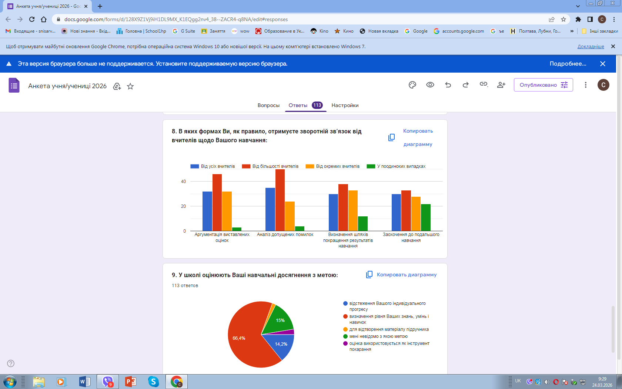  Учителі ЗОШ І-ІІІ ступенів №1 сприяють формуванню у здобувачів освіти відповідального ставлення до результатів навчання. Учні отримують необхідну допомогу в навчальній діяльності, однак не завжди мають можливість вибору рівня навчальних завдань і напрямів навчальної діяльності. Переважна більшість здобувачів освіти зазначає, що педагоги їх підтримують, вірять у них та їхні можливості, поважають та допомагають їм. У ході опитування 80% учнів вказали, що усвідомлюють важливість відповідального ставлення до навчання у подальшому житті. Результати спостережень за проведенням навчальних заняття та анкетування учнів дають підстави стверджувати, що переважна більшість педагогічних працівників застосовує прийоми формувального оцінювання результатів навчання, зокрема методики самооцінювання і взаємооцінювання (61%), водночас, за результатами опитування 35% учнів зазначили, що рідко або ніколи не здійснюють їх.  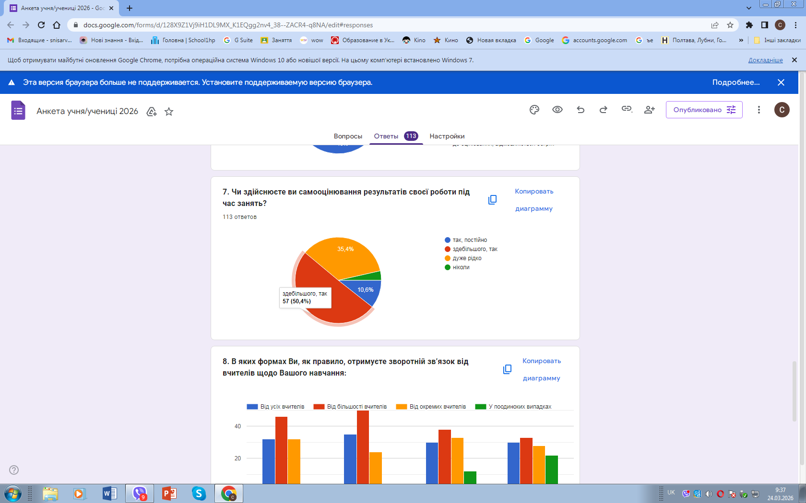  За останній рік зросла кількість педагогів, які під час навчальних занять пропонували дітям різнорівневі завдання. Під час опитування вчителі зазначили, що надають допомогу учням, підтримують морально, створюють належні умови для здобуття освіти з урахуванням умов (введення воєнного стану в Україні через повномасштабне вторгнення російської федерації), індивідуальних потреб здобувачів освіти, переважна більшість опитаних учнів зазначили, що вчителі підтримують їх, вірять у їхні успіхи та поважають. За результатами анкетування педагогічних працівників виявлено, що вони надають підтримку здобувачам освіти в різних формах: індивідуальні консультації, співпраця з батьками, додаткові та індивідуальні заняття, застосування наочності та ІКТ, формування навичок аналізу, самоаналізу, вміння оцінювати власні здобутки тощо.  Переважна більшість опитаних учнів (54%) та більшість опитаних батьків (51%) вважають оцінювання в ЗОШ І-ІІІ ступенів №1 об’єктивним і справедливим. 40% опитаних здобувачів освіти вважають, що вчителі справедливо оцінюють їхні навчальні досягнення, усвідомлюють, що оцінка відстежує їхній індивідуальний прогрес, водночас 6% опитаних не усвідомлює мотивуючу роль оцінювання, а 4% опитаних упевнені, що оцінка використовується як засіб покарання. Водночас у ході проведення спостереження за навчальними заняттями з’ясовано:  - що педагоги не завжди пропонують ситуації вибору в освітній діяльності для учнів, а саме: різнорівневі завдання, самооцінювання та взаємооцінювання (за результатами опитування 33% учнів дуже рідко або ніколи їх не здійснюють);  - що вчителі не завжди аргументують оцінку, навіть на прохання здобувачів освіти (8%). | Анкетування керівників, бесіди, вивчення документації  Анкетування  Анкетування  Анкетування

Додаток 2 до наказу
від 02.06.2026 року №81-Н

ВИСНОВКИ і рекомендації
щодо самооцінювання якості освітніх та управлінських
процесів в закладі за напрямом «Система оцінювання здобувачів освіти»
у 2025-2026 навчальному році

Назва закладу освіти Загальноосвітня школа І-ІІІ ступенів №1 Горішньоплавнівської міської ради Кременчуцького району Полтавської області
Засновник закладу освіти Горішньоплавнівська міська рада Кременчуцького району Полтавської області
Ідентифікаційний код за ЄДРПОУ
Юридична адреса вул. Миру, 5, м. Горішні Плавні
Термін проведення Грудень2025 –травень 2026 року
Розпорядчий документ Наказ по школі від 07.10.2025 р.
№148-Н
Директор закладу освіти Тягай Наталія

Особи, які брали участь у проведенні самооцінювання:
Снісар Валентина, заступник директора з навчально-виховної
роботи, голова робочої групи;
Бегма Марина, учитель української мови та літератури,
Мельничук Тетяна, практичний психолог, експерт
Сиволап Альона, керівник професійної спільноти вчителів
початкової школи;
Забродна Яна, член батьківського комітету школи;
Діденко Анастасія, учениця 11 класу;
Смагленко Крістіна, член учнівського самоврядування, учениця 11
класу.

Нормативно-правова база | Накази МОН України:  «Про затвердження Критеріїв оцінювання навчальних досягнень учнів (вихованців) у системі загальної середньої освіти» від 13.04.2011 року № 329;  «Про затвердження методичних рекомендацій щодо оцінювання результатів навчання учнів 1 - 4 класів закладів загальної середньої освіти» від 13 липня 2021 року № 813;  «Про затвердження рекомендацій щодо оцінювання результатів навчання» від 02.08.2024 № 1093
Матеріали  щодо даного  питання | Матеріали моніторингів ЗОШ І-ІІІ ступенів №1  Результати анкетування учнів, батьків, учителів  Результати інтервю з адміністрацією, членами учнівського самоврядування  Результати спостережень за освітнім процесом  Сайт школи  Календарні та поурочні плани
Діяльність  закладу з  даного питання | Висвітлення даного питання під час педагогічних рад, нарад при директорові, засіданні методичних об’єднань, оприлюднення на сайті навчального закладу, навчальних кабінетах

Діагностична картка
оцінювання якості освітньої діяльності за напрямом «Система оцінювання здобувачів освіти»

Критерії | Високий | Достат  ній | Вимагає  покращення | Низький
Вимога 2.1. Наявність відкритої, прозорої і зрозумілої для здобувачів освіти системи оцінювання їх навчальних досягнень

Критерій 2.1.1. Здобувачі освіти отримують від педагогічних працівників інформацію про критерії, правила та процедури оцінювання навчальних досягнень
Оприлюднення у закладі освіти  інформації про критерії оцінювання навчальних досягнень учнів |  | +
Систематично інформуються учні про критерії оцінювання навчальних досягнень при виконанні обов’язкових видів роботи, різних організаційних формах навчальних занять |  |  | +
Розуміння учнями пропонованих критеріїв оцінювання. |  | +
Учні вважають оцінювання навчальних досягнень у закладі освіти справедливим |  | +
Інформування учнів і батьків про правила і процедури оцінювання з предмету або курсу (спецкурсу, курсу за вибором) |  |  | +
Критерій 2.1.2. Система оцінювання в закладі освіти сприяє реалізації компетентнісного підходу до навчання
Спрямування системи оцінювання навчальних досягнень учнів на перевірку рівня оволодіння учнями ключовими компетентностями |  | +
Присутність у системі методичної роботи закладу освіти напряму, який забезпечує вивчення питань компетентнісного підходу при оцінювання навчальних досягнень учнів |  | +
Критерій 2.1.3. Здобувачі освіти вважають оцінювання результатів навчання справедливим і об’єктивним
Використання у закладі освіти  формувального оцінювання |  | +
Об’єктивність оцінювання учнів їх навчальних досягнень у закладі освіти |  | +
Вимога 2.2. Систематичне відстеження результатів навчання кожного учня та надання йому (за потреби) підтримки в
освітньому процесі
Критерій 2.2.1. У закладі освіти здійснюється аналіз результатів навчання здобувачів освіти
Здійснення внутрішнього моніторингу у закладі освіти | +
Вдосконалення освітньої діяльності за результатами проведених моніторингів |  | +
Критерій 2.2.2. У закладі освіти впроваджується система формувального оцінювання
Використання вчителями формувального оцінювання у своїй роботі |  | +
Відстеження прогресу у навчальних досягненнях здобувачів освіти |  | +
Впровадження формувального  оцінювання в освітній процес |  | +
Вимога 2.3. Спрямованість системи оцінювання на формування у здобувачів освіти відповідальності за результати свого навчання, здатності до самооцінювання
Критерій 2.3.1 Закладу освіти сприяє формуванню в учнів відповідального ставлення до результатів навчання
Можливість вибору різних видів діяльності здобувачів освіти |  |  | +
Використання учителями формувального оцінювання у своїй роботі |  | +
Наявність у школі учнівського  самоврядування |  | +
Здійснення у закладі системної  профорієнтаційної роботи | +
Використання учителями чітких та зрозумілих критеріїв оцінювання навчальних досягнень здобувачів освіти |  |  | +
Критерій 2.3.2 Заклад освіти забезпечує самооцінювання та взаємооцінювання учнів
Учителі застосовують у своїй роботі самооцінювання і взаємооцінювання здобувачів освіти |  | +
Наявність чітких критеріїв оцінювання навчальних досягнень |  |  | +
Присутність у системі методичної роботи закладу освіти напряму, який забезпечує вивчення питань компетентнісного підходу при оцінювання навчальних досягнень учнів | +

Рівні оцінювання:
Вимога/правило | Рівень освітньої діяльності
2.1. Наявність відкритої, прозорої і зрозумілої для здобувачів освіти системи оцінювання їх навчальних досягнень | Достатній
2.2. Систематичне відстеження результатів навчання кожного учня та надання йому (за потреби) підтримки в освітньому процесі | Достатній
2.3. Спрямованість системи оцінювання на формування у здобувачів освіти відповідальності за результати свого навчання, здатності до самооцінювання | Достатній
За напрямом 2: Достатній

Висновки за напрямом
«Система оцінювання здобувачів освіти» ”
Вимога 1 Наявність відкритої, прозорої і зрозумілої для здобувачів освіти системи оцінювання їх навчальних досягнень – відповідає достатньому рівню.

Вимога 2. Систематичне відстеження результатів навчання кожного учня та надання йому (за потреби) підтримки в освітньому процесі– відповідає достатньому рівню.
Вимога 3. Спрямованість системи оцінювання на формування у здобувачів освіти відповідальності за результати свого навчання, здатності до самооцінювання - відповідає достатньому рівню.
Отже, система оцінювання здобувачів освіти ЗОШ І-ІІІ ступенів №1 знаходиться на достатньому рівні.

Рекомендації
щодо самооцінювання якості освітніх та управлінських
процесів в закладі за напрямом «Система оцінювання здобувачів освіти»
у 2026-2027 навчальному році
З визначеними досягненнями й перевагами в діяльності керівництва школи й педпрацівників за напрямом «Система оцінювання здобувачів освіти» є ряд питань, які потребують вирішення й удосконалення, а саме:
- удосконалити й адаптувати до кожного виду роботи існуючі критерії оцінювання знань учнів;
- систематично інформувати учнів про критерії оцінювання навчальних досягнень при виконанні обов’язкових видів роботи, різних організаційних формах навчальних занять;
- постійно пояснювати батькам особливості оуцінювання здобувачів освіти;
- під час освітнього процесу формувати у здобувачів освіти розуміння ролі оцінювання у формуванні та реалізації індивідуальних освітніх траєкторій учнів;
- організувати ефективну самоосвітню діяльність педагогічних працівників з метою вдосконалення системи оцінювання в закладі;
- вивчати та впроваджувати в практику засади формування індивідуальної траєкторії навчання й розвитку здобувачів освіти;
- урізноманітнювати використання інструментів формувального оцінювання;
- використовувати елементи альтернативного оцінювання здобувачів освіти.

Додаток №3 до наказу
від 02.06.2026 № 81-Н

Про підсумки проведення самооцінювання якості
освітньої діяльності за напрямом
«Управлінські процеси закладу освіти»

Відповідно до Законів України «Про освіту» (стаття 41, частини 3 ст.48) та «Про повну загальну середню освіту» (стаття 42), Порядку проведення моніторингу якості освіти, затвердженим наказом Міністерства освіти і науки України 16 січня 2020 року № 54, зареєстрованим в Міністерстві юстиції України 10 лютого 2020 року за № 154/34437, Методики оцінювання освітніх і управлінських процесів ЗЗСО, наказу МОНУ «Про затвердження методичних рекомендацій з питань формування внутрішньої системи забезпечення якості освіти у ЗЗСО» від 30.11.2020 №1480, Положення про внутрішню систему забезпечення якості освіти в ЗОШ І-ІІІ ступеня № 1, наказу по закладу освіти від 07.10.2025 №148 «Про створення робочої групи та проведення самооцінювання якості освітньої діяльності закладу за напрямом «Оцінювання здобувачів освіти»
та «Управлінські процеси в закладі освіти» у 2025/2026 н. р.», з метою розбудови внутрішньої системи забезпечення якості освітньої діяльності та якості освіти в закладі, постійного підвищення якості освітньої діяльності, використання системного підходу до здійснення моніторингу на всіх етапах освітнього процесу протягом березня-квітня було проведено вивчення та самооцінювання управлінських процесів закладу освіти робочою групою в складі:
1. Кострикіна Світлана, заступник директора з навчально-виховної роботи, заступник голови робочої групи;
2. Крамаренко Ніна, вчитель математики;
3. Чистяков Олександр, соціальний педагог;
4. Роман Олександр, вчитель інформатики;
5. Бойко Віта, вчитель початкової школи;
6. Войтенко Анастасія, учениця 11-го класу;
7. Горяшина Соф’я, учениця 11-го класу;
8. Рудик Віктор, член батьківського комітету.
Члени робочої групи протягом березня – квітня заповнювали форму спостереження, вивчали документацію закладу та результати анкетування учасників освітнього процесу (батьків, педпрацівників, учнів).
Результати вивчення напряму «Управлінські процеси закладу освіти» наведено в таблиці:
Результати самооцінювання
за напрямом «Управлінські процеси закладу освіти»
Вимога/правило | Опис досягнень закладу освіти і потреб у вдосконаленні освітньої діяльності та внутрішньої системи забезпечення якості освіти та рівні оцінювання за вимогами | Методи збору інформації
4.1. Наявність стратегії розвитку та системи планування діяльності закладу, моніторинг виконання поставлених завдань | Заклад освіти працює над розробленням стратегії розвитку, оскільки термін дії попередньої Стратегії завершується. Розроблення нової Стратегії відбувається на основі SWOT-аналізу, визначення пріоритетних напрямків, визначення місії та візії, цілей діяльності закладу освіти. Як свідчить опитування, до створення Стратегії розвитку освіти залучено 25 педагогічних працівників, що становить 58,1% колективу.  Затверджено річний план роботи закладу на 2025/2026 навчальний рік. Під час анкетування з’ясовано, що план розроблявся за участі 17 педагогічних працівників, що становить 39,5 %.  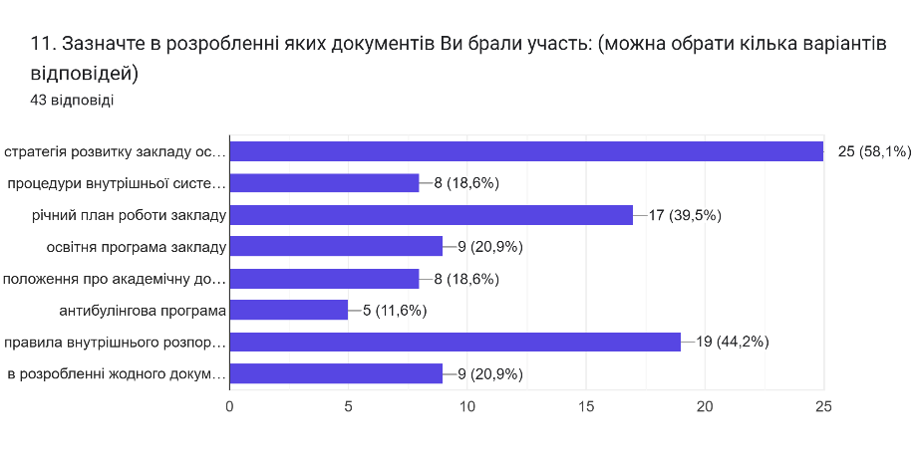  За результатами інтерв’ю з представниками учнівського самоврядування та вивчення документації встановлено, що здобувачі освіти вносять пропозиції до річного плану роботи школи, запропоновані ними заходи включаються до розділу з виховної роботи. Керівництво закладу освіти аналізує реалізацію плану, у разі потреби його коригує.  Опитування педагогів свідчить про те, що значна частина колективу залучена до розробки та створення документів закладу освіти, таких як Положення про внутрішню систему якості освіти (18,6%), Освітньої програм (20,9%), Положення про академічну доброчесність (18,6%), Правила внутрішнього розпорядку (44,2%). Але водночас є педагоги, які не брали участі у розробці жодного документу (20,9%).  Переважна більшість педагогічних працівників (72 %) під час опитування ствердили, що педагогічна рада функціонує системно та ефективно, розглядаються актуальні питання діяльності закладу, рішення приймаються колегіально, демократично. Аналіз протоколів рішень педагогічної ради свідчить, що засідання проводяться систематично, розглядаються питання щодо реалізації річного плану роботи, педагоги у разі потреби можуть самі пропонувати питання для розгляду, усі рішення вводяться у дію наказами керівника.  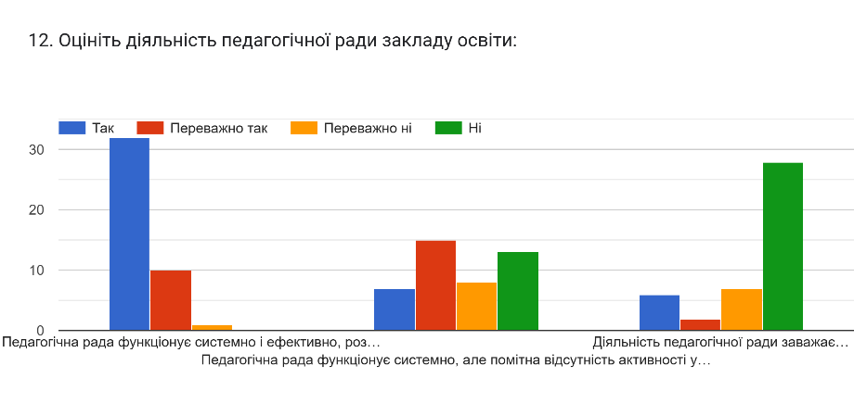  У закладі освіти розроблено, затверджено та оприлюднено на сайті закладу Положення про внутрішню систему забезпечення якості освіти. На основі вивчення документації з’ясовано, що результати самооцінювання якості освітнього процесу планується заслухати на серпневому засіданні педагогічної ради.  Керівництво закладу щорічно бере участь у різноманітних проєктах щодо покращення матеріально-технічної бази, вчасно визначає потреби, надає клопотання засновникові та відділу освіти, звертається до спонсорів та меценатів.  Аналіз зазначеної інформації є підставою для висновку, що заклад освіти планує свою роботу, визначаючи основні та першочергові цілі, проводить моніторинг якості виконання поставлених завдань, керівництво вживає заходів для створення належних умов діяльності закладу. | Спостереження, опитування  Спостереження, опитування  Опитування, вивчення документації  Вивчення документації, опитування
4.2. Формування відносин довіри, прозорості, дотримання етичних норм | Керівництво закладу освіти постійно вивчає потреби учнів та працівників закладу, готує і доводить до відома засновника запити для задоволення потреб закладу освіти та відстежує їх реалізацію. Керівництво враховує, наскільки матеріально-технічне та фінансове забезпечення сприяє або зменшує можливості для досягнення цілей, закладених у стратегії розвитку. Заклад освіти надає засновнику об’єктивну та актуальну інформацію щодо своїх потреб. Керівництво школи систематично оцінює стан матеріально-технічних умов для навчання. Відповідно до стратегії розвитку та у співпраці із засновником заклад освіти підтримує такий стан матеріальних умов, який забезпечує доступ до освіти кожному учневі відповідно до його індивідуальних освітніх потреб.  У закладі освітній процес налагоджено на засадах довіри, прозорості та дотримання етичних норм. 83,7 % учасників освітнього процесу вважають, що керівництво відкрите для спілкування. 60,4 % педагогів погоджуються з тим, що керівництво та педагогічні працівники співпрацюють і забезпечують зворотній зв’язок щодо їхньої праці; 37,2% вважать, що це переважно так. 60,4 % стверджують, що керівництво враховує пропозиції, надані педагогічними працівниками щодо якості освітнього процесу, ще 30% педагогів вважають, що це переважно так. Майже 91% учителів підтверджує думку, що педагогічні працівники можуть без побоювань висловлювати власну думку, навіть якщо вона не співпадає з позицією керівництва. 93% опитуваних переконані, що розбіжності, які виникли між педагогічними працівниками та керівництвом школи, вирішуються конструктивно.  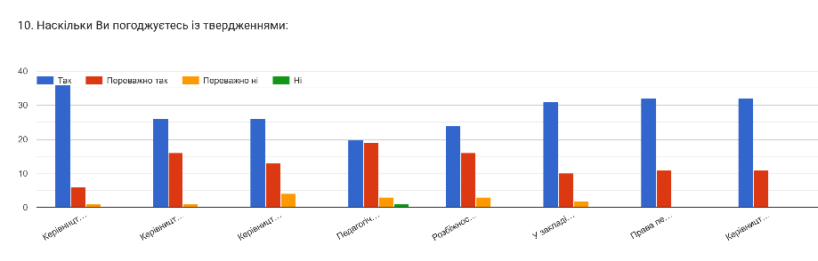  Заклад освіти має свій сайт, де, окрім інформації, що розміщується відповідно до статті 30 Закону України «Про освіту» (окрім ліцензій на провадження освітньої діяльності за рівнями повної загальної середньої освіти), публікуються актуальні новини, та сторінки у соціальних мережах Facebook та Instagram. | Вивчення документації, опитування  Опитування  Вивчення документації
4.3. Ефективність кадрової політики та забезпечення можливостей для професійного розвитку педагогічних працівників | Вивчення документації та інтерв’ю з керівником є підставою для твердження, що кадровий склад ЗЗСО укомплектовано фахівцями із відповідною освітою, вакансій немає.  Керівництво і педагогічна рада закладу відповідно до повноважень застосовують заходи матеріального та морального заохочення до педагогічних керівників (щорічна грошова винагорода, преміювання за перемоги в конкурсах, олімпіадах та змаганнях, грамоти, подяки).  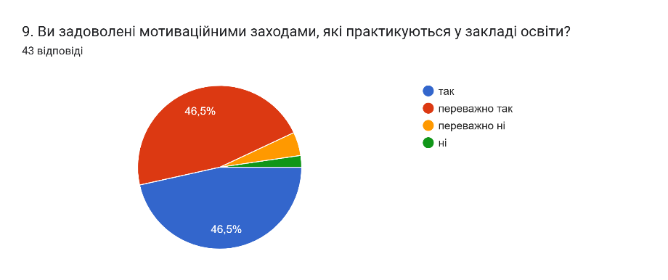  Створено умови для постійного підвищення кваліфікації, атестації (чергової та позачергової) педагогів (так ствердили усі опитані): розроблено, затверджено, орієнтовний план підвищення кваліфікації з урахуванням їхніх пропозицій.  90,7% учасників вважають, що у закладі немає жодних перешкод для професійного зростання.  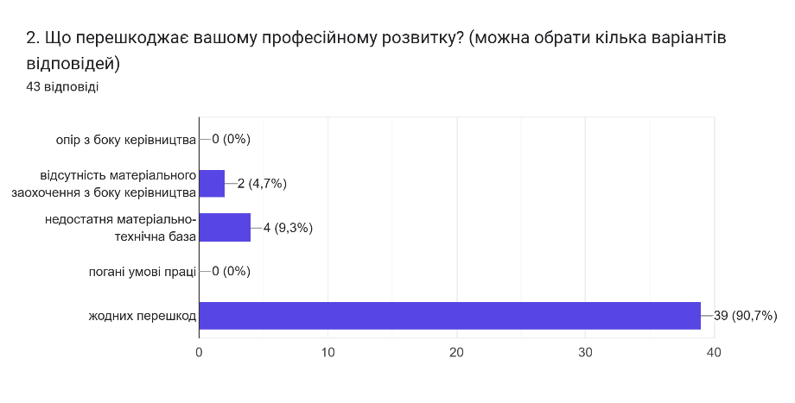  Питання щодо підвищення кваліфікації педагогічних працівників, розвитку їхньої творчої ініціативи, професійної майстерності розглядаються на засіданнях педагогічної ради закладу освіти приймаються рішення щодо визнання результатів підвищення кваліфікації, видаються накази.  Отже, педагогам закладу надається сприяння щодо їхнього професійного розвитку. | Вивчення документації, опитування
4.4. Організація освітнього процесу на засадах людиноцентризму, прийняття управлінських рішень на основі конструктивної співпраці учасників освітнього процесу, взаємодії закладу освіти з місцевою громадою | У закладі створено умови для реалізації прав та обов’язків учасників освітнього процесу, які вважають, що їхні права не порушуються (таким є твердження усіх батьків під час опитування, здобувачів освіти та педагогічних працівників).  Управлінські рішення у закладі освіти приймаються з урахуванням пропозицій батьків, педагогічних працівників (стверджують під час опитування переважна більшість респондентів) та учнів.  Керівництво закладу сприяє виявленню ініціативи учасників освітнього процесу, підтримує конструктивні освітні та громадські пропозиції членів колективу, представників батьківської спільноти та учнівського самоврядування, організовує участь у культурних та екологічних проєктах (це підтверджено вивченням документації та опитуванням).  За результатами вивчення документації та опитування (анкетування батьків) з’ясовано, що режим роботи закладу враховує потреби учасників освітнього процесу, відповідає чинним санітарно-гігієнічним законодавчим нормам.  Розклад навчальних занять забезпечує рівномірне навчальне навантаження, укладений відповідно до освітньої програми, враховує вікові особливості учнів та відповідає санітарно-гігієнічним нормам. | Опитування  Опитування  Вивчення документації
4.5. Формування та забезпечення реалізації політики академічної доброчесності | Керівництво закладу забезпечує реалізацію політики академічної доброчесності відповідно до статті 42 Закону України «Про освіту» та Положення про академічну доброчесність учасників освітнього процесу.  Здобувачі освіти та педагогічні працівники поінформовані про необхідність дотримання принципів академічної доброчесності. Більшість здобувачів освіти під час опитування підтвердили, що з ними проводяться бесіди про важливість дотримання академічної доброчесності (неприпустимість списування та плагіату, необхідність вказування джерел інформації, які використовуються та ін.).  Положенням про внутрішню систему забезпечення якості освіти закладу передбачено систему та механізми забезпечення академічної доброчесності. Питання щодо організації діяльності учасників освітнього процесу на засадах академічної доброчесності розглядалось на засіданні педагогічної ради. Результати проведеного опитування свідчать про те, що 39,% педагогів знайомлять здобувачів освіти з основами авторського права, 83,7% проводять бесіди щодо дотримання академічної доброчесності, 53,5 % вчителів дають такі завдання, що унеможливлюють списування, 23,3 % опитуваних використовують методичні розробки для формування основ академічної доброчесності.  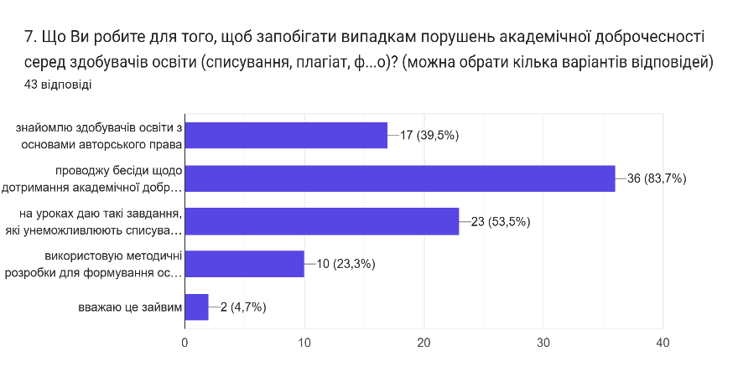  Учителі і керівництво інформують здобувачів освіти під час навчальних занять та бесід про негативне ставлення до корупції, у закладі проводяться заходи, спрямовані на формування негативного ставлення до неї (так твердять 88% педагогів під час опитування).  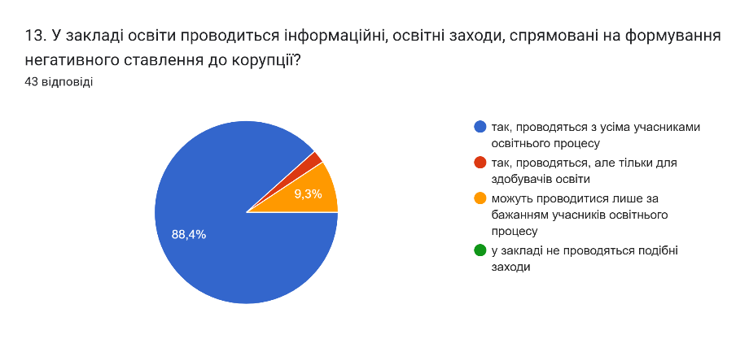  Аналіз інформації дає підстави зробити висновок, що у закладі реалізується політика академічної доброчесності та в учасників освітнього процесу сформовано негативне ставлення до корупції. | Вивчення документації, опитування  Вивчення документації

Додаток 4 до наказу
від 02.06.2026 року №81-Н

Висновкиі рекомендації
за результатами самооцінювання
за напрямком «Управлінська діяльність закладу освіти»

Діагностична картка
оцінювання якості освітньої діяльності
за напрямом «Управлінські процеси»

Критерії | Високий | Достатній | Вимагає  покращення | Низький
Вимога 4.1. Наявність стратегії розвитку та системи планування діяльності закладу, моніторинг виконання поставлених цілей і завдань
Критерій 4.1.1. У закладі освіти затверджено стратегію його розвитку,
спрямовану на підвищення якості освітньої діяльності
Стратегія розвитку закладу освіти відповідає особливостям і умовам його діяльності (тип закладу, мова навчання, територія
обслуговування, формування контингенту учнів, обсяг та джерела фінансування тощо), передбачає заходи з підвищення якості освітньої діяльності
Критерій 4.1.2 У закладі освіти річне планування та відстеження його результативності здійснюються відповідно до стратегії його розвитку
Річний план роботи закладу освіти реалізує стратегію його розвитку
Учасники освітнього процесу залучаються до розроблення річного плану роботи закладу освіти
Керівник та органи управління закладу освіти аналізують реалізацію річного плану роботи та у разі потреби коригують його
Діяльність педагогічної ради закладу освіти спрямовується на реалізацію річного плану роботи та стратегії розвитку закладу
Критерій 4.1.3 У закладі освіти здійснюється самооцінювання якості освітньої діяльності на основі стратегії (політики) і процедур забезпечення якості освіти
Заклад освіти розробляє та оприлюднює документ, що визначає стратегію (політику) і процедури забезпечення якості освіти
У закладі освіти здійснюється періодичне (не рідше одного разу на рік) самооцінювання якості освітньої діяльності відповідно до розроблених або адаптованих у закладі процедур
Учасники освітнього процесу залучаються до самооцінювання якості освітньої діяльності
Критерій 4.1.4 Керівництво закладу освіти планує та здійснює заходи щодо утримання у належному стані будівель, приміщень, обладнання, території
Керівництво закладу освіти вживає заходів для створення належних умов діяльності закладу (зокрема, вивчає стан матеріально-технічної бази, планує її розвиток, звертається із відповідними клопотаннями до засновника, здійснює
проєктну діяльність тощо)
У цілому за вимогою 4.1: високий рівень |  |  |  | 3,8
Вимога 4.2. Формування відносин довіри, прозорості, дотримання етичних норм
Критерій 4.2.1. Керівництво закладу освіти сприяє створенню психологічно комфортного середовища, яке забезпечує конструктивну взаємодію учнів, їхніх батьків, педагогічних та інших працівників закладу освіти та взаємну довіру
Частка учасників освітнього процесу, які задоволені загальним психологічним кліматом у закладі освіти і діями керівництва щодо формування відносин довіри та конструктивної співпраці між ними | •
У закладі освіти забезпечується доступ учасників освітнього процесу, представників місцевої громади до спілкування з керівництвом (особистий прийом, звернення, використання сучасних засобів комунікації тощо) | •
Керівництво закладу вчасно розглядає звернення учасників освітнього процесу та вживає відповідних заходів реагування | •
Критерій 4.2.2. Заклад освіти оприлюднює інформацію про свою
діяльність на відкритих загальнодоступних ресурсах
Заклад освіти забезпечує змістовне наповнення та вчасне оновлення інформаційних ресурсів закладу (інформаційні стенди, сайт закладу  освіти/інформація на сайті засновника, сторінки у соціальних мережах тощо) | •
У цілому за вимогою 4.2: високий рівень |  |  |  | 4,0
Вимога 4.3. Ефективність кадрової політики та забезпечення можливостей для професійного розвитку педагогічних працівників
Критерій 4.3.1. Керівник закладу освіти формує штат закладу, залучаючи кваліфікованих педагогічних та інших працівників відповідно до штатного розпису та освітньої програми
У закладі освіти укомплектовано кадровий склад (наявність/відсутність вакансій) | •
Частка педагогічних працівників закладу освіти, які працюють за фахом (мають відповідну освіту та/або професійну кваліфікацію)
Критерій 4.3.2. Керівництво закладу освіти мотивує педагогічних працівників до підвищення якості освітньої діяльності, саморозвитку, здійснення інноваційної освітньої діяльності
Керівництво закладу освіти застосовує заходи матеріального та морального заохочення до педагогічних працівників | •
Критерій 4.3.3 Керівництво закладу освіти сприяє підвищенню
кваліфікації педагогічних працівників
Керівництво закладу освіти створює умови для постійного підвищення кваліфікації, чергової та позачергової атестації, добровільної сертифікації педагогічних працівників | •
Частка педагогічних працівників, які вважають, що керівництво закладу освіти сприяє їхньому професійному розвиткові | •
У цілому за вимогою 4.3: високий рівень |  |  |  | 3,8
Вимога 4.4. Організація освітнього процесу на засадах людиноцентризму, прийняття управлінських рішень на основі конструктивної співпраці учасників освітнього процесу, взаємодії закладу освіти з місцевою громадою
Критерій 4.4.1 У закладі освіти створюються умови для реалізації
прав і обов’язків учасників освітнього процесу
Частка учасників освітнього процесу, які вважають, що їхні права забезпечуються у закладі освіти | •
Критерій 4.4.2 Управлінські рішення ухвалюються з урахуванням пропозицій учасників освітнього процесу
Частка учасників освітнього процесу, які  вважають, що їхні пропозиції враховуються під час ухвалення управлінських рішень | •
Критерій 4.4.3 Керівництво закладу освіти створює умови для розвитку громадського самоврядування
Керівництво сприяє участі громадського  самоврядування у вирішенні питань щодо діяльності закладу освіти | •
Критерій 4.4.4. Керівництво закладу освіти сприяє виявленню громадської активності та ініціативи учасників освітнього процесу, їхньої участі в житті місцевої громади
Керівництво закладу підтримує освітні та громадські ініціативи учасників освітнього процесу, спрямовані на сталий розвиток закладу освіти та участь у житті місцевої громади (культурні, спортивні, екологічні проєкти, заходи тощо) | •
Критерій 4.4.5. Організація освітнього процесу враховує вікові особливості учнів, відповідає їхнім освітнім потребам
Режим роботи закладу освіти враховує потреби учасників освітнього процесу, особливості діяльності закладу | •
У розкладі навчальних занять забезпечено розподіл навчального навантаження з урахуванням вікових особливостей учнів | •
Розклад навчальних занять у закладі освіти сформовано відповідно до освітньої програми | •
Частка батьків і учнів, думка яких враховується при виборі навчальних предметів для поглибленого вивчення, визначення вибіркових (за вибором учнів) навчальних предметів (інтегрованих курсів), організації профільного навчання, навчальних програм |  | •
Керівництвом закладу освіти запроваджуються різні форми організації освітнього процесу, зокрема з використанням технологій дистанційного навчання | •
Створено та/або використовується електронна освітня платформа для комунікації між суб’єктами дистанційного навчання | •
Критерій 4.4.6. У закладі освіти створюються умови для реалізації
індивідуальних освітніх траєкторій учнів
Керівництво закладу освіти забезпечує розроблення та затвердження індивідуальних навчальних планів, запроваджує дистанційну та індивідуальні форми здобуття освіти (за потреби) | •
У цілому за вимогою 4.4: високий рівень |  |  |  | 3,9
Вимога 4.5. Формування та забезпечення реалізації політики академічної доброчесності
Критерій 4.5.1 Заклад освіти впроваджує політику академічної доброчесності
Керівництво закладу освіти забезпечує реалізацію заходів щодо формування академічної доброчесності та протидіє фактам її порушення |  | •
Частка учнів і педагогічних працівників, які поінформовані щодо дотримання академічної доброчесності
Критерій 4.5.2 Керівництво закладу освіти сприяє формуванню в учасників освітнього процесу негативного ставлення до корупції
Керівництво закладу освіти забезпечує проведення освітніх та інформаційних заходів, спрямованих на формування в учасників освітнього процесу негативного ставлення до корупції | •
У цілому за вимогою 4.4: достатній рівень |  |  |  | 3,3

Рівні оцінювання:
Вимога/правило | Рівень освітньої діяльності
4.1.Наявність стратегії розвитку та системи планування діяльності закладу, моніторинг виконання поставлених цілей і завдань | Високий
4.2. Формування відносин довіри, прозорості, дотримання етичних норм | Високий
4.3. Ефективність кадрової політики та забезпечення можливостей для професійного розвитку педагогічних працівників | Високий
4.4. Організація освітнього процесу на засадах людиноцентризму, прийняття управлінських рішень на основі конструктивної співпраці учасників освітнього процесу, взаємодії закладу освіти з місцевою громадою | Високий
4.5. Формування та забезпечення реалізації політики академічної доброчесності | Достатній
За напрямом 4: Високий

Висновки
за результатами самооцінювання
за напрямком «Управлінська діяльність закладу освіти»
1. Загальний рівень освітньої діяльності за напрямом «Управлінські процеси» оцінено як високий. Заклад демонструє стабільну та ефективну систему управління, відкритість керівництва до діалогу та високий рівень довіри всередині колективу.
1. Стратегічне та річне планування (Вимога 4.1 – Високий рівень, 3,8 бала):
- Заклад успішно завершує дію попередньої Стратегії розвитку та здійснює розробку нової на основі SWOT-аналізу, визначення місії, візії та цілей. До цього процесу залучено більшість педагогів (58,1%).
- Річний план роботи на 2025/2026 н. р. затверджено, проте рівень безпосередньої участі вчителів у його розробці є помірним (39,5%).
- Активно залучається учнівське самоврядування — пропозиції здобувачів освіти включаються до плану виховної роботи.
- Потреба у вдосконаленні: Існує частина колективу (20,9% педагогів), яка не брала участі в розробці жодного внутрішнього документа закладу.
2. Відносини довіри, прозорість та етичні норми (Вимога 4.2 – Високий рівень, 4,0 бала):
- В освітньому процесі панує атмосфера взаємоповаги та конструктивної співпраці. 83,7% опитаних вважають керівництво відкритим до спілкування, а 91% учителів підтверджують можливість вільно висловлювати власну думку.
- Розбіжності між колективом та керівництвом вирішуються конструктивно (93%).
- Інформаційна відкритість забезпечується через сайт та сторінки у соціальних мережах Facebook та Instagram, хоча на сайті наразі відсутні ліцензії на провадження освітньої діяльності.
3. Кадрова політика та професійний розвиток (Вимога 4.3 – Високий рівень, 3,8 бала):
- Кадровий склад повністю укомплектовано фахівцями з відповідною освітою, вакансії відсутні.
- Створено належні умови для підвищення кваліфікації та атестації. Переважна більшість педагогів (90,7%) зазначає про відсутність будь-яких перешкод для професійного зростання.
- Водночас фіксується потреба у посиленні технічної бази та матеріального заохочення, оскільки деякі вчителі вказали на їх недостатність як стримувальний фактор (9,3% та 4,7% відповідно).
4. Організація освітнього процесу та людиноцентризм (Вимога 4.4 – Високий рівень, 3,9 бала):
- Забезпечено повне дотримання прав учасників освітнього процесу. Режим роботи та розклад занять укладені відповідно до освітньої програми та вимог санітарного законодавства.
- Впроваджено електронну освітню платформу для дистанційного навчання та створено умови для індивідуальних освітніх траєкторій.
5. Академічна доброчесність та антикорупційна політика (Вимога 4.5 – Достатній рівень, 3,3 бала):
- Напрям отримав найнижчу оцінку серед усіх вимог, хоча робота ведеться системно. Розроблено Положення про академічну доброчесність, питання виносилося на педраду.
- Проводяться бесіди зі здобувачами освіти (83,7%) та антикорупційні заходи (88,4% педагогів підтверджують роботу з усіма учасниками).
- Потреба у вдосконаленні: Керівництво закладу отримало лише «достатній» рівень за забезпечення заходів із формування доброчесності. Лише половина вчителів (53,5%) використовує на уроках завдання, що унеможливлюють списування, і лише 23,3Продовжувати практику щорічного нагородження та морального/матеріального стимулювання вчителів.

Додаток 5 до наказу
від 02.06.2026 №81-Н
Перспективний план удосконалення забезпечення якості освіти за напрямом «Система оцінювання здобувачів освіти»

Проблемні  питання | Заходи | Термін  виконання
2.1.1. | Переглянути й удосконалити адаптовані критерії оцінювання з навчальних предметів | 2026-2027 н. р.
2.1.1. | Провести моніторинг системи оцінювання вчителів через спостереження за проведенням навчальних занять, вивчення оприлюднених критеріїв оцінювання | 2026-2027 н. р.
2.1.2. | Провести науково-педагогічний семінар з теми «Упровадження компетентнісного підходу оцінювання навчальних досягнень учнів» | 2026-2027 н. р.
2.1.2. | Провести науково-педагогічний семінар з теми «Ефективні шляхи подолання освітніх втрат» | 2026-2027 н. р.
2.1.2. | Здійснити удосконалення системи оцінювання з окремих предметів (курсів) за результатами опитування учнів, батьків | 2026-2027 н. р.
2.2.1. | Систематично здійснювати внутрішні моніторинги та оформляти аналітичні матеріали за результатами дослідження | 2026-2027 н. р.
2.2.1. | Організувати ефективну самоосвітню діяльність педагогічних працівників з метою вдосконалення освітньої діяльності у закладі, впровадити систему планування самоосвіти та аналіз звітів про її виконання. | 2026-2027 н. р.
2.2.2. | Відслідковувати та аналізувати прогрес навчальних досягнень здобувачів освіти під час здійснення формувального оцінювання шляхом співпраці з батьками | 2026-2027 н. р.
2.3.1 | Вивчати та впроваджувати в практику засади формування індивідуальної траєкторії навчання й розвитку здобувачів освіти | 2026-2027 н. р.
2.3.1 | Продовжити здійснення профорієнтаційної роботи в закладі з залученням представників вищих навчальних закладів, організацій та промислових підприємств | 2026-2027 н. р.
2.3.1 | Інформувати здобувачів освіти та батьків про критерії оцінювання навчальних досягнень, адаптувати ці критерії під види діяльності на уроці. | 2026-2027 н. р.
2.3.1 | Посилити роль учнівського самоврядування, мотивувати дітей до навчання. | 2026-2027 н. р.
2.3.2 | Використовувати елементи альтернативного оцінювання уроку здобувачами освіти | 2026-2027 н. р.
2.3.2 | Надавати допомогу здобувачам освіти у процесі самооцінювання навчальної діяльності | 2026-2027 н. р.
2.3.2 | Надавати допомогу здобувачам освіти у надолуженні матеріалу з усіх предметів | 2026-2027 н. р.

Додаток 6 до наказу
від 02.06.2026 №81-Н
Перспективний план удосконалення забезпечення якості освіти за напрямом «Управлінська діяльність закладу освіти»
Проблемні  питання | Заходи | Термін  виконання
3.1 | Завершити розробку та затвердити нову Стратегію розвитку закладу освіти. | І семестр 2026-2027 н. р.
3.1 | Активізувати залучення педагогів до розробки управлінських документів. Провести роз'яснювальну роботу або залучити через творчі мікрогрупи ті 20,9% вчителів, які раніше не брали участі у створенні внутрішніх положень та планів. | 2026-2027 н. р.
 | Практикувати попереднє обговорення проєктів річного плану роботи на методичних об'єднаннях для підвищення відсотка залученості вчителів (підняти показник з поточних 39,5%). | 2026-2027 н. р.
3.2 | Продовжувати практику щорічного нагородження та морального/матеріального стимулювання вчителів. | 2026-2027 н. р.
3.2 | Спрямувати зусилля на модернізацію матеріально-технічної бази закладу через участь у грантових, екологічних та культурних проєктах, залучення спонсорських коштів та активну співпрацю із засновником для задоволення потреб педагогів (орієнтир на закриття потреби 9,3% вчителів, які відчувають брак техзабезпечення). | 2026-2027 н. р.
3.3 | Посилити практичну складову впровадження академічної доброчесності. Провести для вчителів практичний семінар/воркшоп із розробки різнорівневих та компетентнісних завдань, які базуються на аналізі, критичному мисленні та унеможливлюють пряме списування або використання штучного інтелекту без посилань (наразі це роблять лише 53,5% вчителів).  Збільшити частку використання спеціальних методичних розробок для формування академічної доброчесності (зараз лише 23,3%). | 2026-2027 н. р.
3.3 | Систематично оновлювати інформаційні матеріали щодо авторського права та доброчесності для учнів на уроках інформатики та під час виховної роботи. | 2026-2027 н. р.

